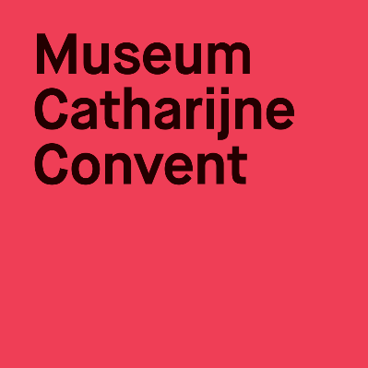

05.01 Aanmeldingsformulier

Met dit formulier geeft u aan deel te nemen aan de Europese Aanbesteding Architect Verbouwing Museum Catharijneconvent. Door het juist invullen en ondertekenen van dit document, gaat u akkoord met de voorwaarden gesteld in de selectieleidraad op bladzijde 10.

Dit ingevulde formulier dient tezamen met de bijbehorende stukken tijdig ingediend te worden in TenderNed. Deze sluit op 3 november 2021 om 15.00 uur.

Communicatie met de inschrijvers zal grotendeels via TenderNed plaatsvinden. Dit formulier is ondersteunend aan de digitale inschrijving in TenderNed. De verstrekte gegevens zullen alleen in geval van storingen in het TenderNed platform gebruikt worden of als het proces hier anderzijds om vraagt.

Bedrijfsnaam
Straatnaam en huisnummer
Postcode
Postbus
Woonplaats
Land
E-mailadres algemeen
E-mailadres contactpersoon
Contactpersoon
Telefoonnummer algemeen
Telefoonnummer contactpersoon
Website
Mobiel telefoonnummer
KVK nummer
Overige informatie (niet verplicht)
Handtekening
Datum handtekening

